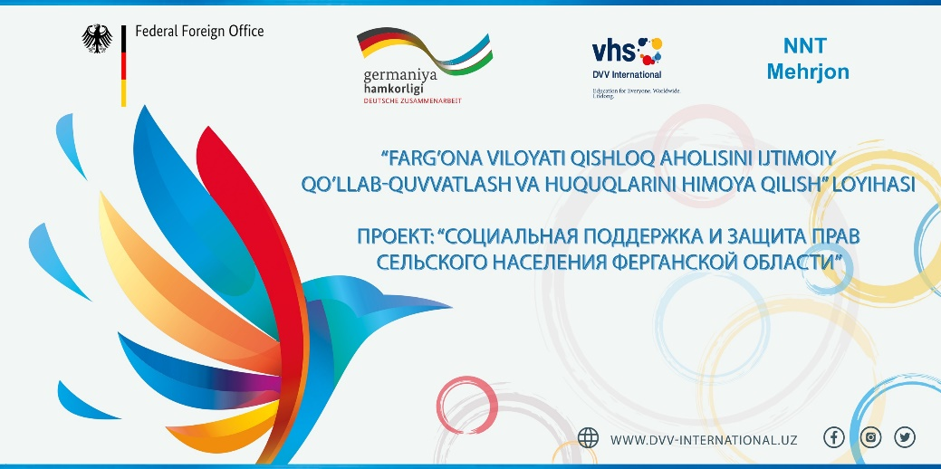

Проект реализуется при финансовой поддержке Федерального Министерства иностранных дел Германии

«Социальная поддержка и защита прав сельского населения Ферганской области»

Филиал DVV в Узбекистане совместно с ННО ‘Мехржон’ запускает новый проект «Социальная поддержка и защита прав сельского населения Ферганской области».
Проектная цель:
Поддержка и усиление потенциала организаций гражданского общества для защиты социальных, экономических и культурных прав трудовых мигрантов, сельских женщин и их семей, путем создания мобильных служб и социального партнерства для смягчения негативных последствий пандемии COVID-19 в сельских районах Ферганской области
Задачи проекта:
- усилить потенциал организаций гражданского общества и сотрудничество с государственными структурами для социальной поддержки и защиты социальных, экономических и культурных прав сельского населения Ферганской области в условиях пандемии;
- обеспечить бесплатный доступ к курсам развития профессиональных навыков (включая программы по жизненным и бизнес-навыкам), социальным услугам, психологической и медицинской поддержке, а также оказание консультативных услуг сельским женщинам, возвратившимся мигрантам, членам их семей и в сложной жизненной ситуации.
В рамках проекта запланированы следующие мероприятия: круглые столы, конференции, рабочие встречи по усилению взаимодействия гражданского сектора с государственными и бизнес-структурами.
Для организаций гражданского общества и заинтересованных стейкхолдеров будут проведены тренинги «Права человека и гендер», «Основы обучения и образования взрослых» и «Креативное предпринимательство.
Особое внимание будет уделено расширению доступа к курсам развития профессиональных навыков целевой группы в отдаленных регионах через создание мобильной службы. Курсы по формированию профессиональных навыков («Кройка и шитье», «Лозоплетение», «Компьютерная грамотность», «Переработка молока»), а также консультации по социальной, психологической и медицинской поддержке поможет смягчить негативные последствия пандемии COVID-19 в сельских районах Ферганского региона.

